绘 本 推 荐
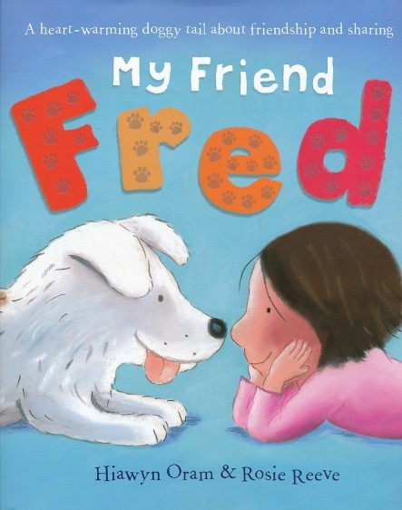
中文书名：《我的好友弗雷德》
英文书名：My Friend Fred
作 者：Hiawyn Oram（文）
Rosie Reeve（图）
出 版 社：Scholastic UK
代理公司：ANA
出版日期：2010年
页 码：32页
年 龄：3-5岁

内容简介：

小女孩罗斯（Rose）和大狗弗雷德是一对好朋友。不过，罗斯总是认为弗雷德仅仅属于自己。因为，他们俩做什么总是在一起。当罗斯睡觉的时候，弗雷德会检查床底下是否藏着怪兽；当罗斯看书的时候，弗雷德会陪在她的身旁；当罗斯发现有东西丢了时，“凶犯”极有可能是弗雷德……不过，罗斯的姐姐克拉拉（Clara）却告诉罗斯，弗雷德是属于大家的。

当克拉拉带着朋友们来家里玩儿的时候，她希望弗雷德能和大家一起玩球。当然，罗斯是不容许这样的情况发生的。“弗雷德只属于我一个人！”可怜的弗雷德，罗斯把他锁在了自己的房间里。他只能眼巴巴地望着窗外的大家开心地玩着足球……

朋友之间并不是占有与被占有的关系，分享是快乐生成的永恒定理。罗斯能否最终明白这一点，和大家一起分享自己的弗雷德呢？就让我们拭目以待吧！

内文插图：
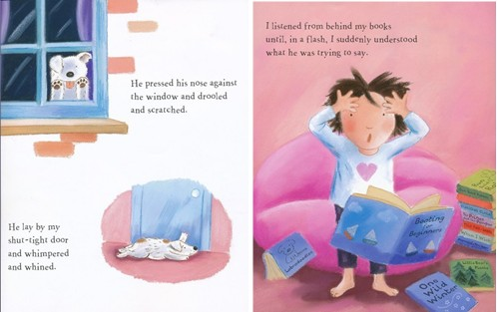

作者简介：

海尔温·奥兰（Hiawyn Oram）： 海尔温是一位来自英国的儿童书作者。她的童年是在南非度过的。在成为一名作家之前，她是一位演员。来到英国后，海尔温成了一名广告创意员，也出版了多部作品，其中包括有绘本《想要恐龙的男孩》（A Boy Who Wants a Dinosaurs）。

罗斯·里弗（Rosie Reeve）罗斯是一位来自英国的儿童绘本画师，她擅长用蜡粉笔和水彩来表现独具特色的绘本角色。

Picture books
谢谢您的阅读！
请将回馈信息发至：黄家坤
安德鲁﹒纳伯格联合国际有限公司北京代表处
北京市海淀区中关村大街甲59号中国人民大学文化大厦1705室, 邮编：100872
电 话：010-82509406
传 真：010-82504200
Email：Jhuang@nurnberg.com.cn
网 站：Http://www.nurnberg.com.cn

